**«Мастерская Деда Мороза»**

Ручной труд в подготовительной группе «Символ наступающего года - Обезьянка»

Материалы для работы: цилиндр от туалетной бумаги, цветная бумага, клей-карандаш, ножницы, наборы для творчества «Глазки», «Цветная мягкая проволока», (можно изготовить самостоятельно: глазки и цветную проволоку).

Порядок выполнения:

1.цилиндр от туалетной бумаги обернуть цветной бумагой коричневого цвета, можно по желанию сделать обезьянок любого цвета. 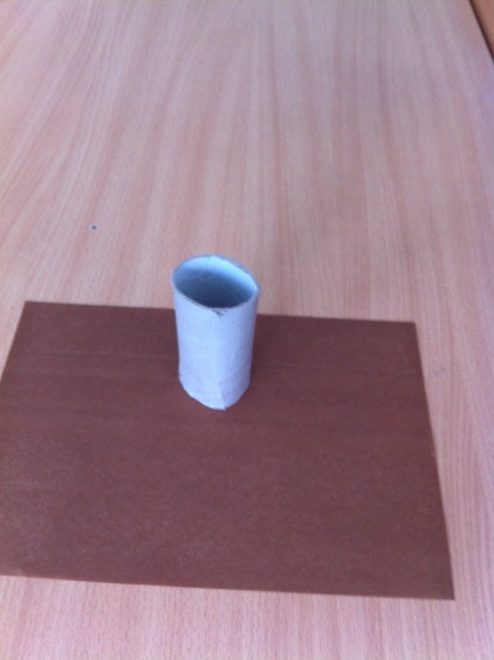 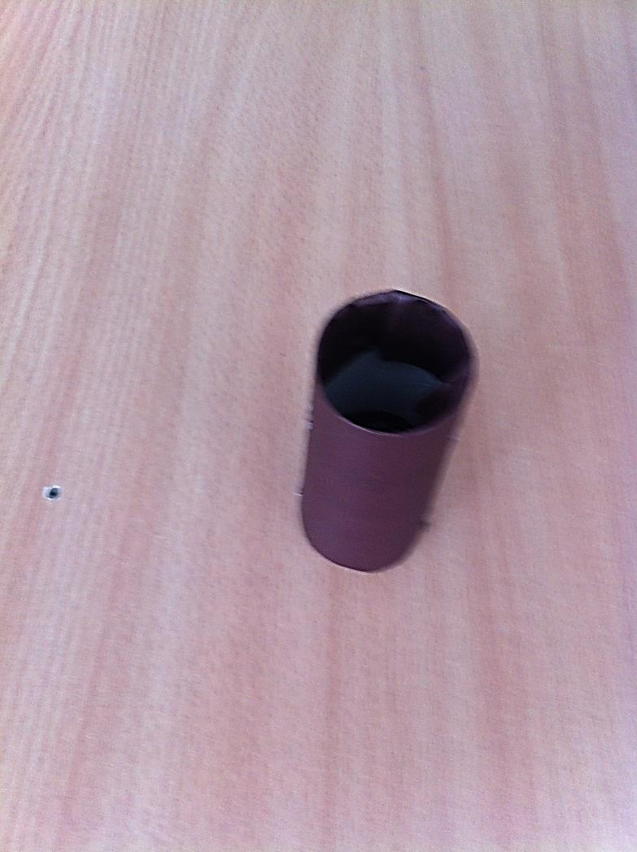

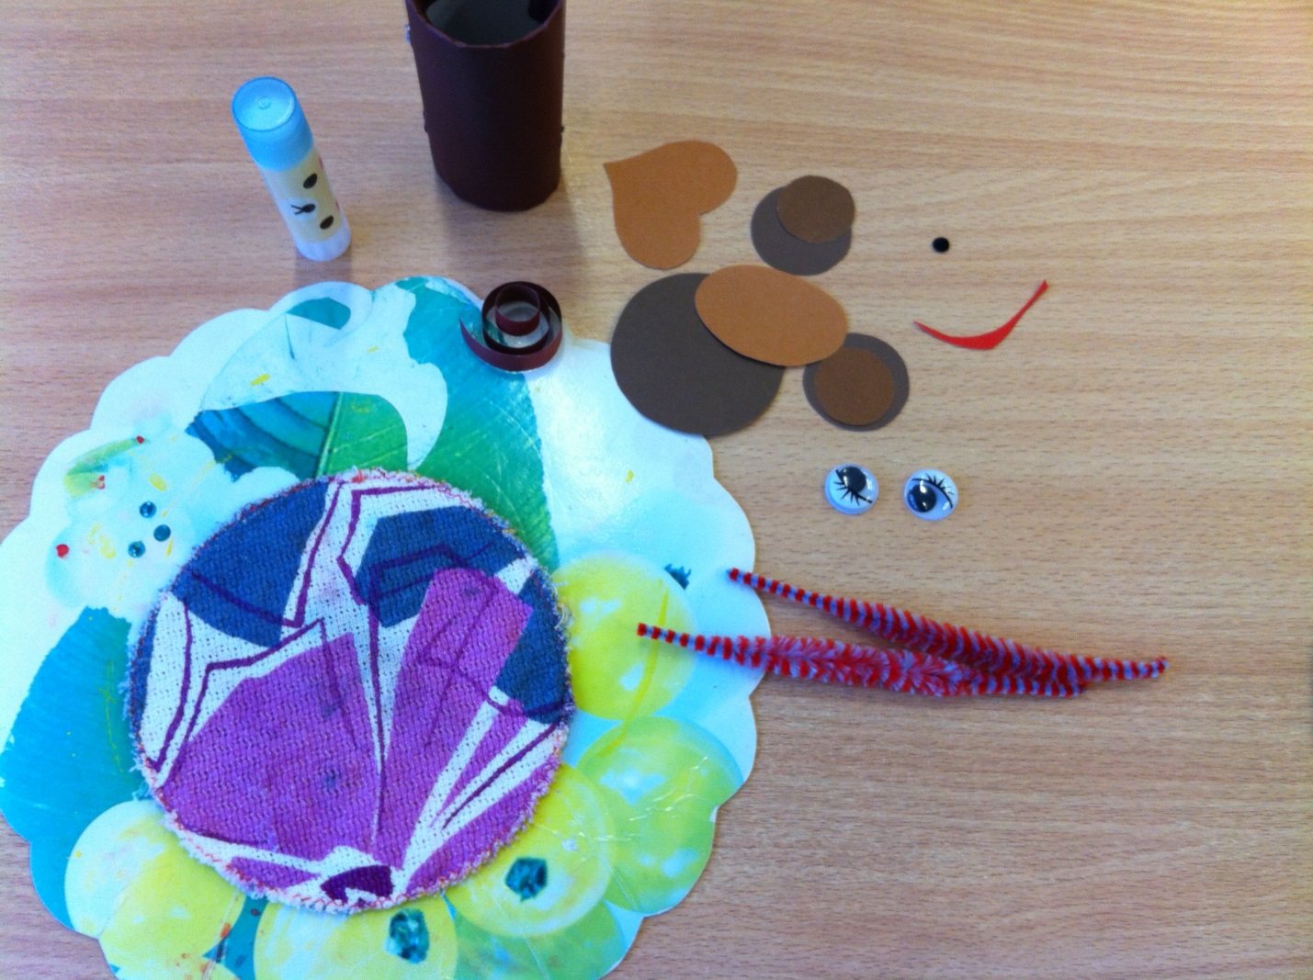

2. «Делаем мордочку обезьянке»

 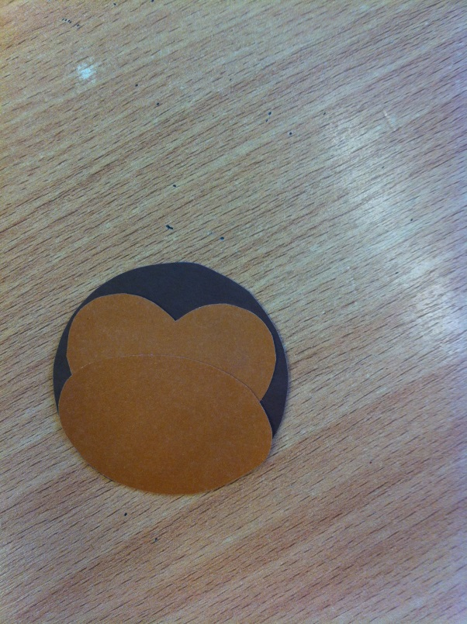

Приклеиваем рот, носик, глазки, уши.

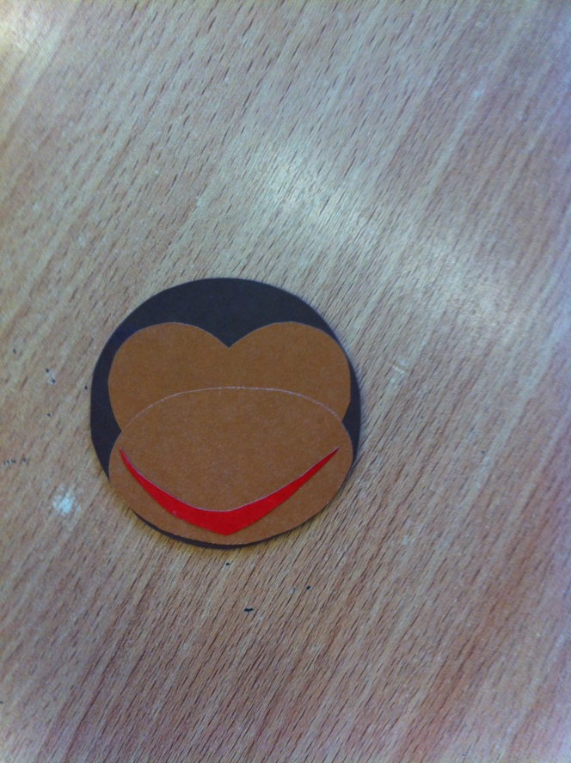 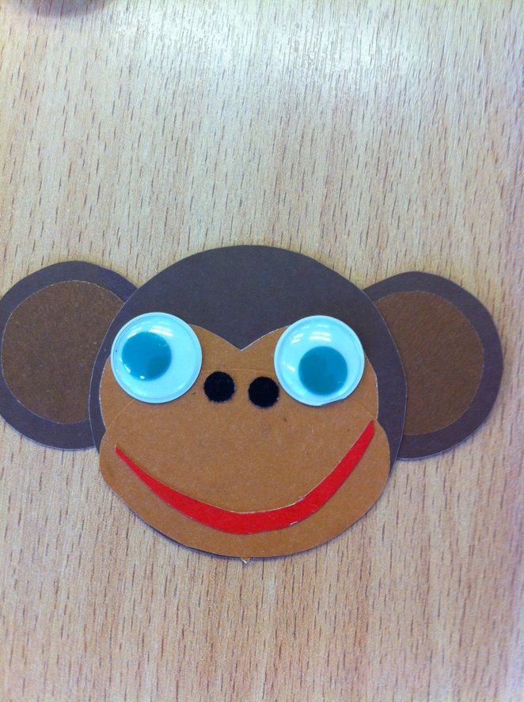

3. В цилиндре проделываем четыре отверстия для лап, проталкиваем цветную проволоку - лапки готовы

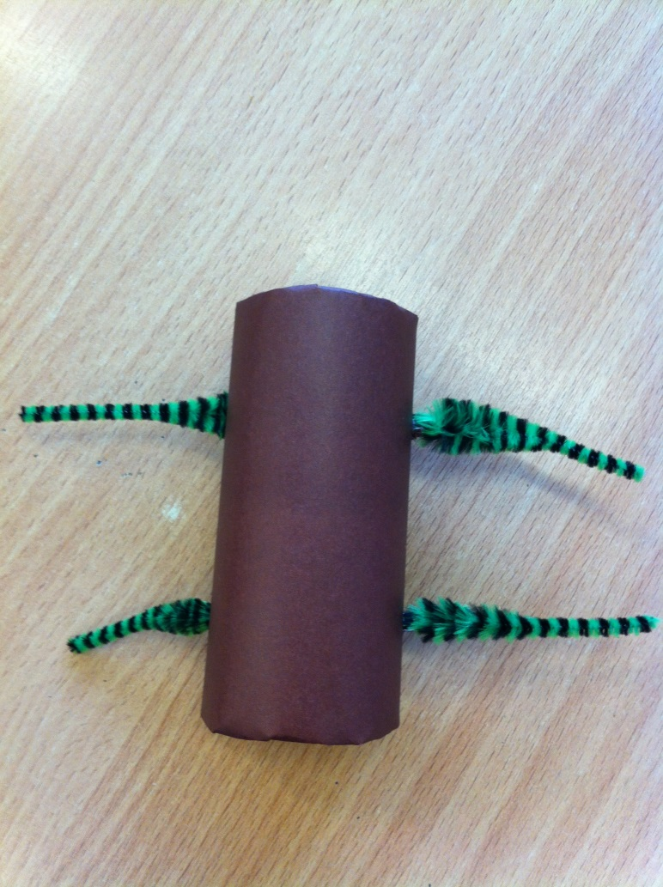

4. Приклеиваем голову к туловищу, сзади приклеиваем длинный хвостик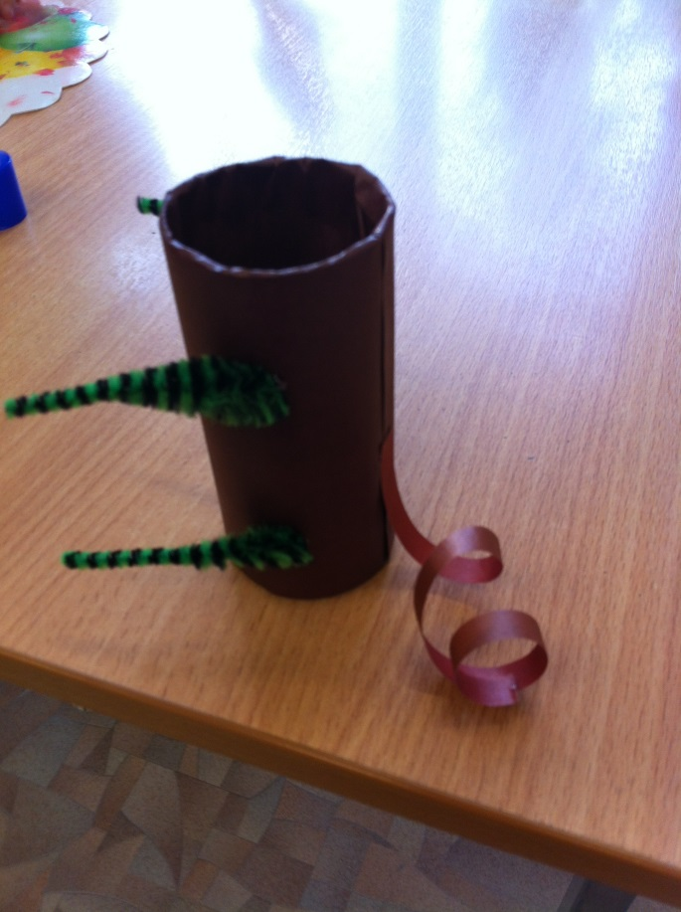 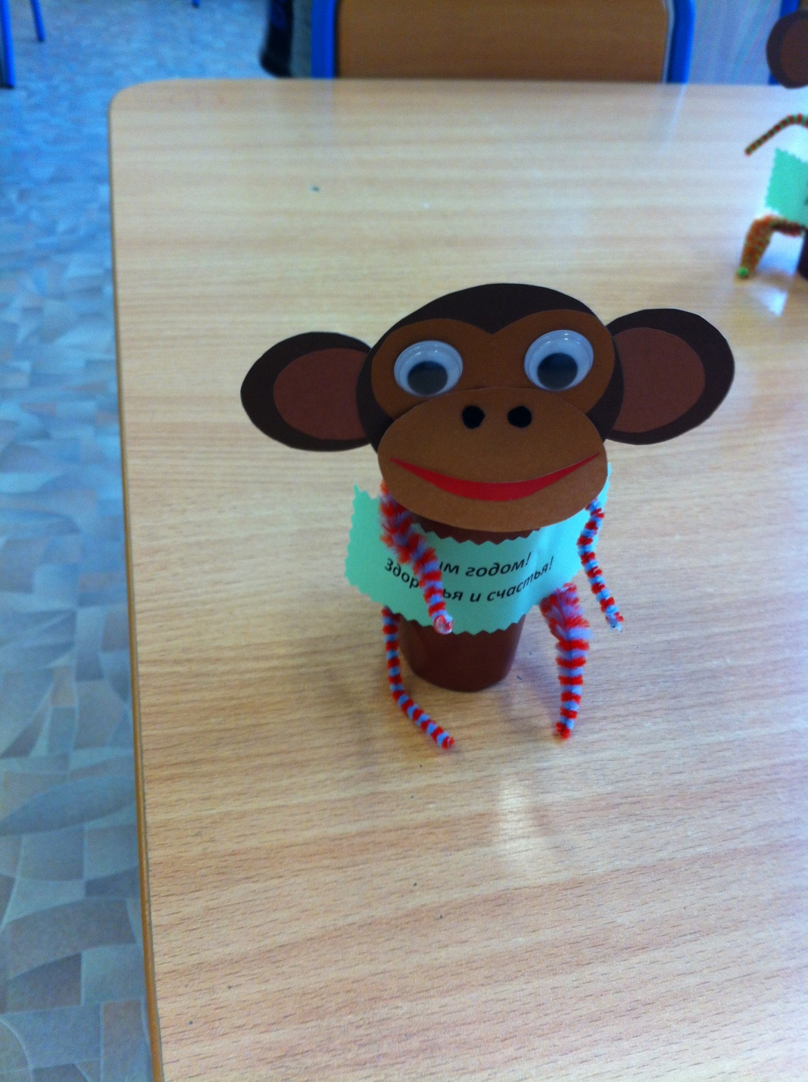

Наши обезьянки готовы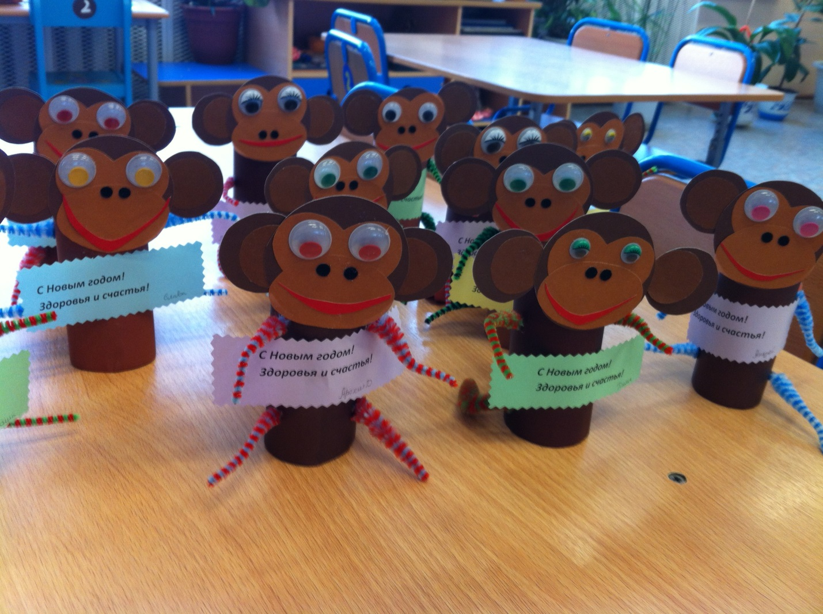

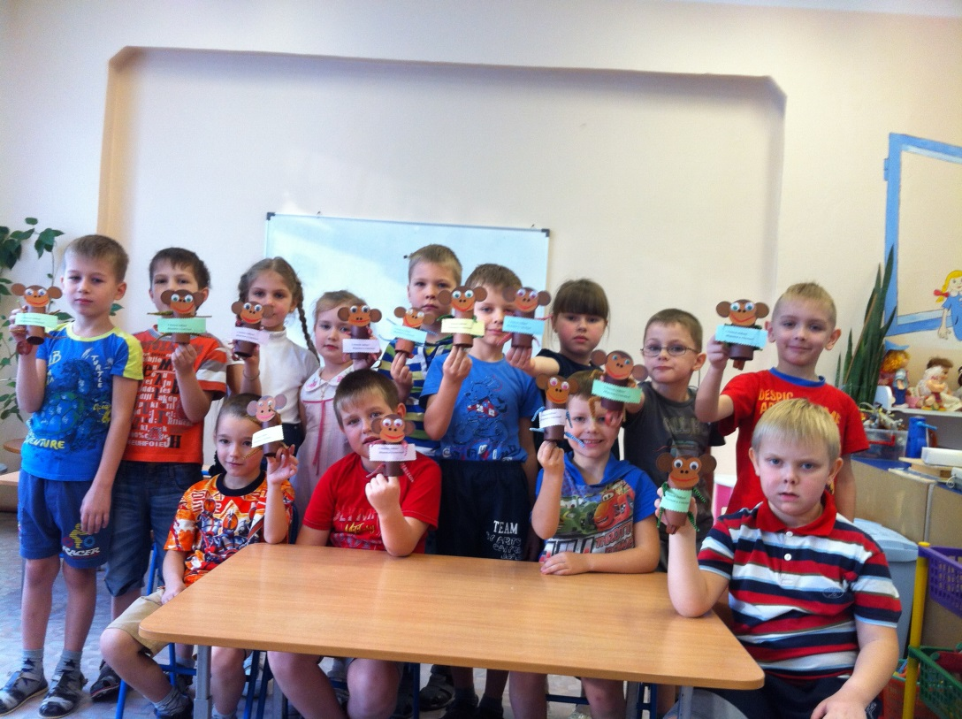

**«Год Обезьяны – год добра»**  
Год Обезьяны – год добра,  
Пускай в нём будет всё сполна,   
Море смеха я желаю,  
С Новым годом поздравляю!  
  
Всё желаю получить  
И Обезьянку приручить.   
Встретить этот год с везеньем  
И в хорошем настроенье!

